**暑期卓越学堂选课操作手册**

**面向学生**

**目录**

1 登录系统 3

2 系统操作 3

2.1 选课操作 3

2.2 其他功能 6

# 登录系统

1.1 登录方式

建议选用Google Chome浏览器

访问新教务系统网址（https://jwxk.whut.edu.cn/），

登录方式1：统一身份认证登录

如下图：

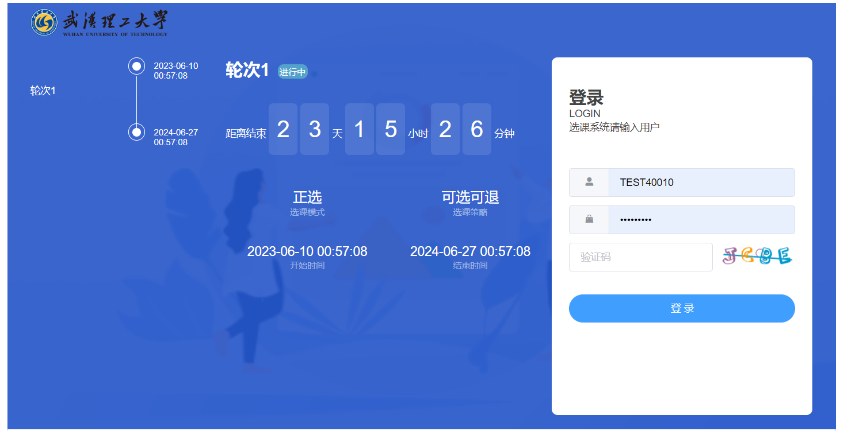

# 系统操作

## 选课操作

步骤一：在选课登录页面，输入账号和密码，点击登录：登录后，选择需要选课的轮次

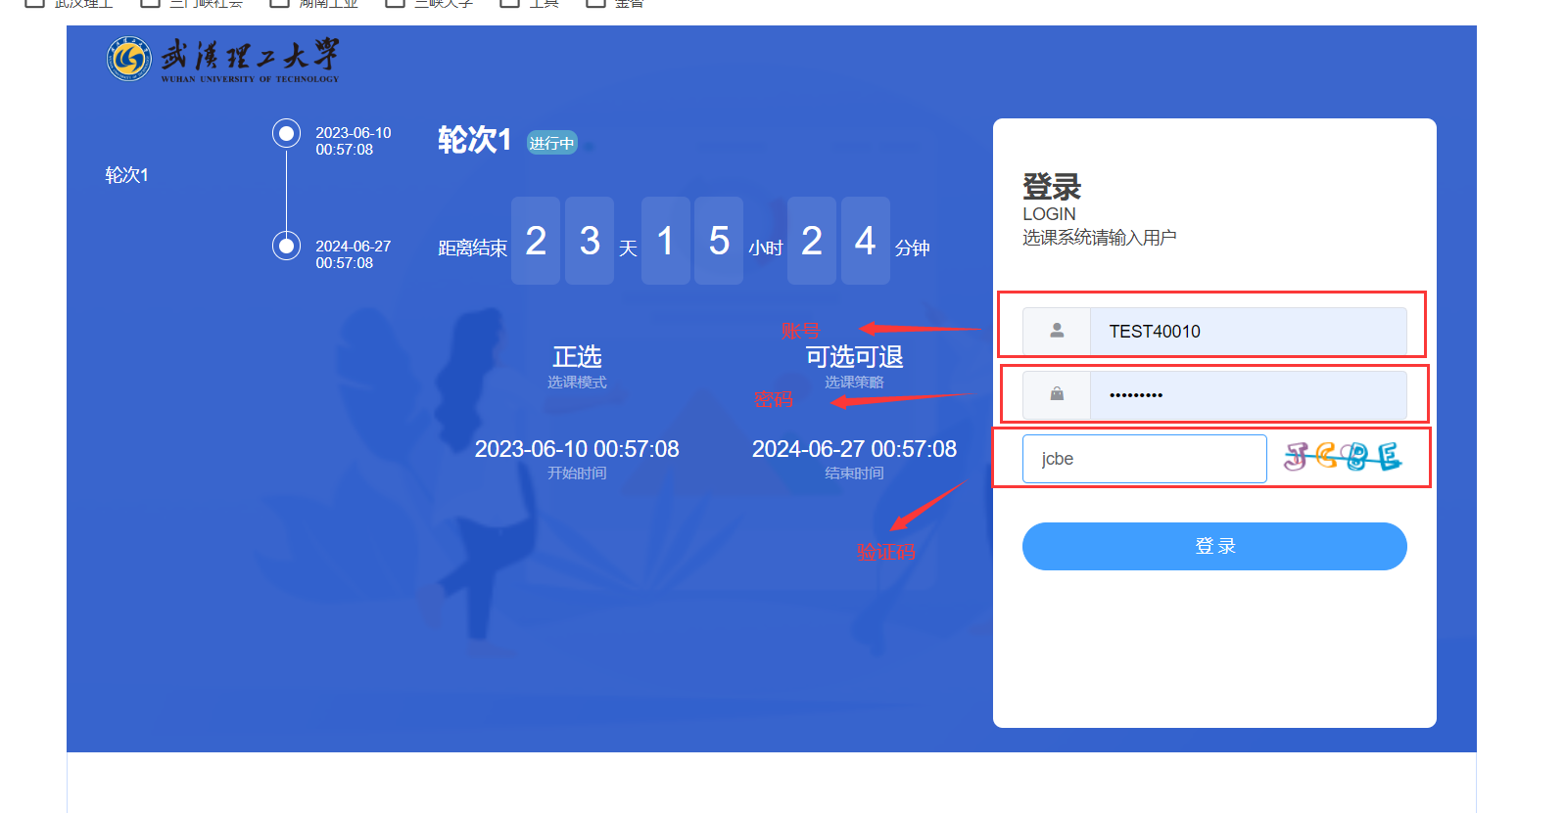

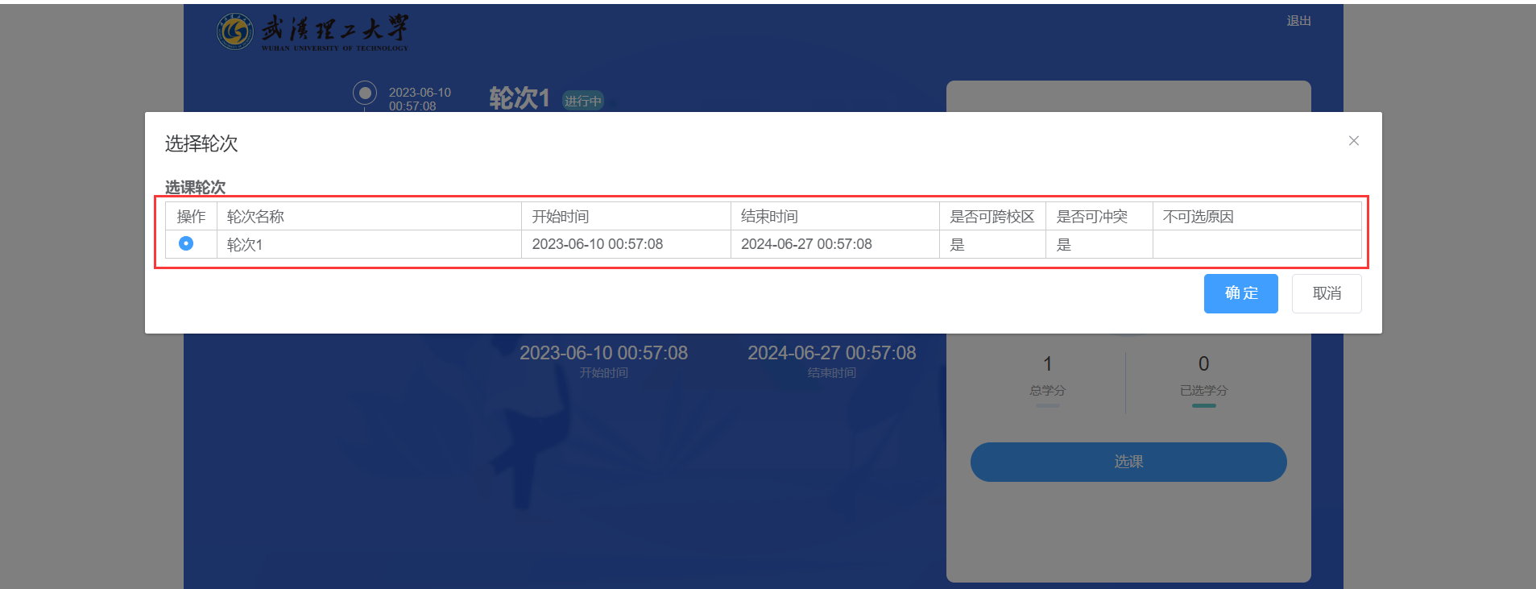

步骤二：进入选课系统，点击开始选课，选课页面

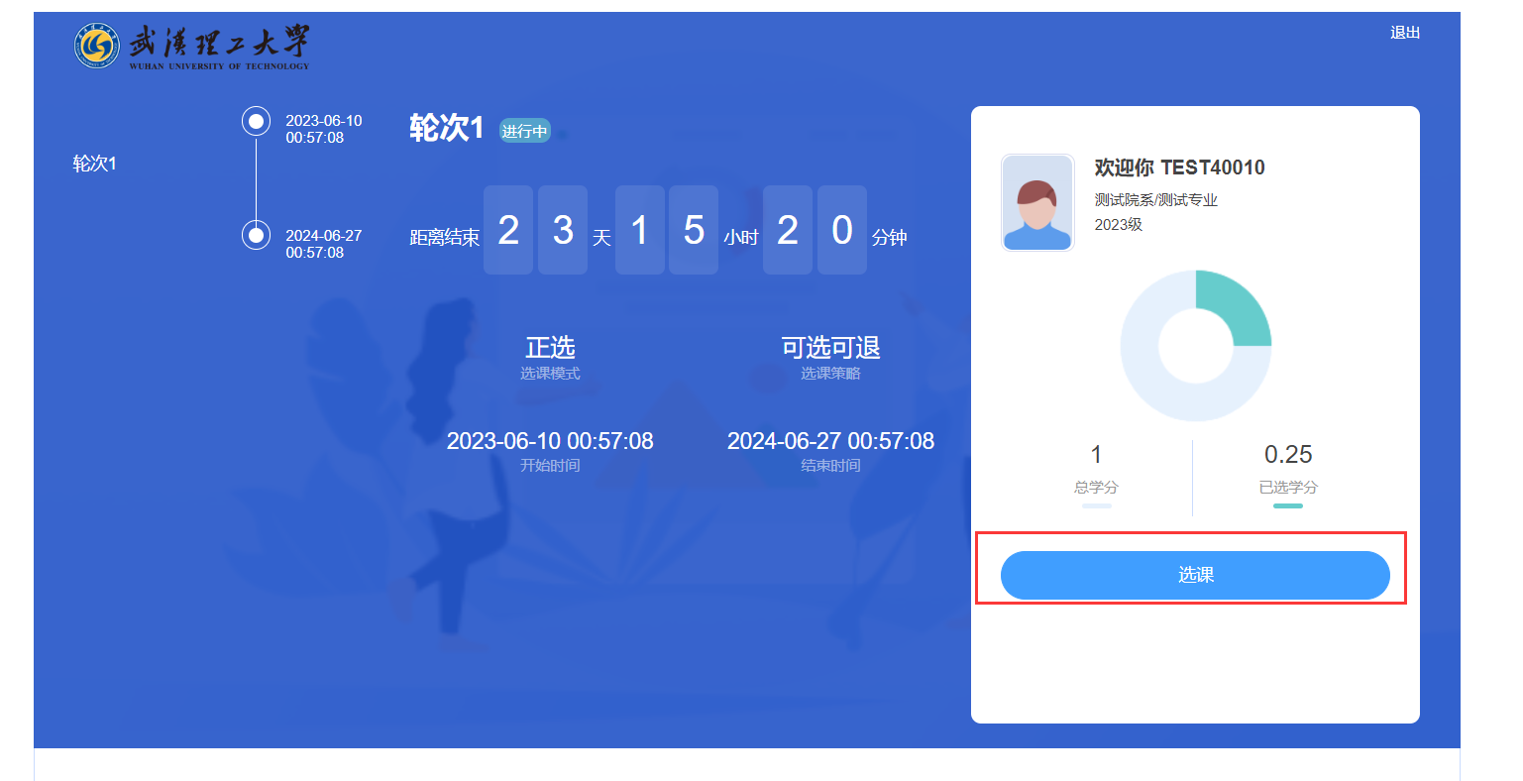

步骤三：进入选课页面，点击暑期卓越学堂页签，每一个教学班都可以点击课程详情查看课程的简介

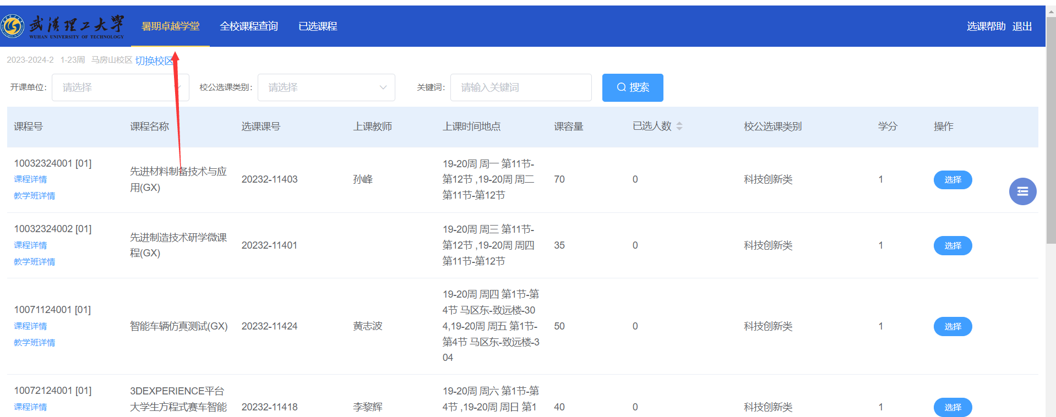

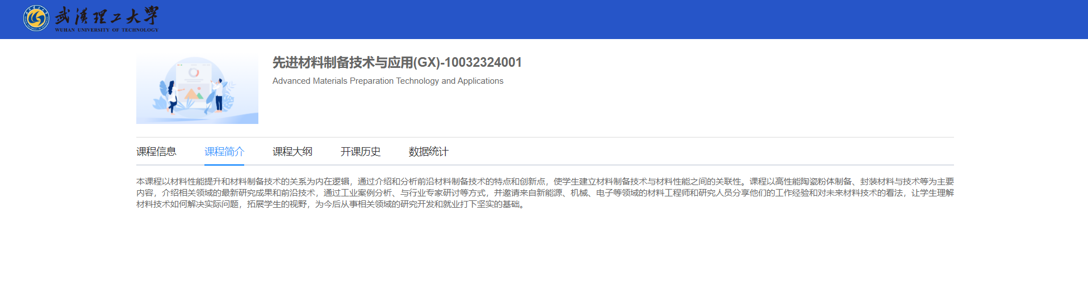

步骤四：点击选择：

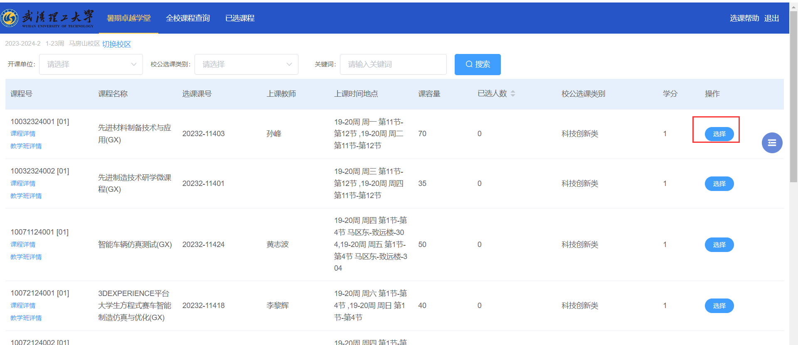

步骤五：点击选择后，在弹出框中点击确认即选课成功

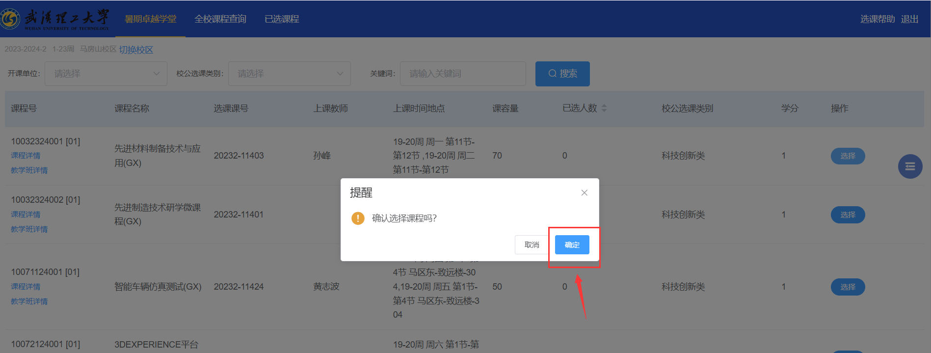

步骤六：点击查看已选课程。

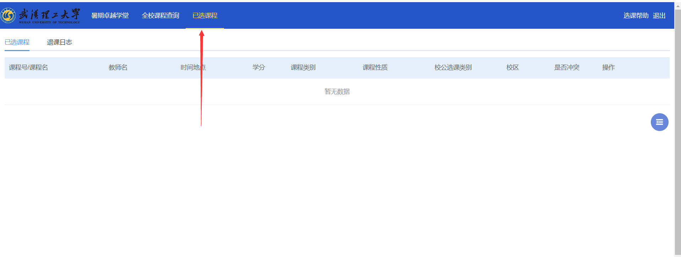

## 其他功能

1. 全校课程查询：可以查询本轮次的所有课程，并可以检查每一门课因为什么而不能选择。如下图

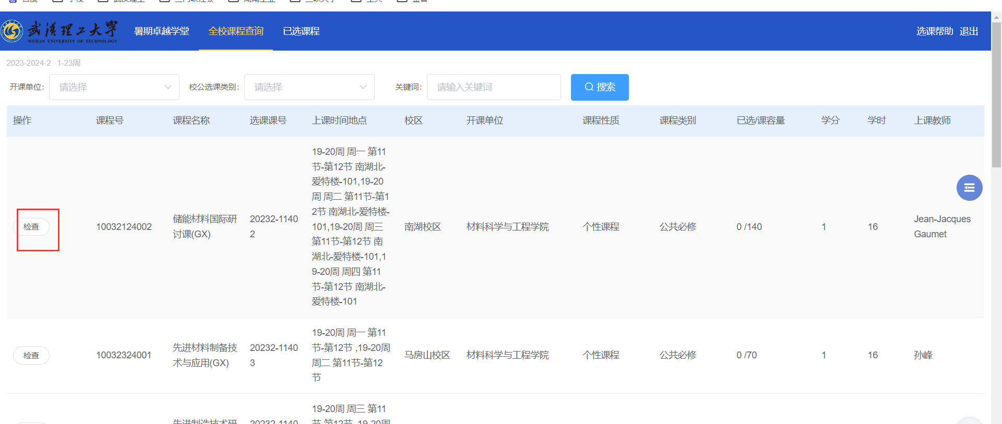

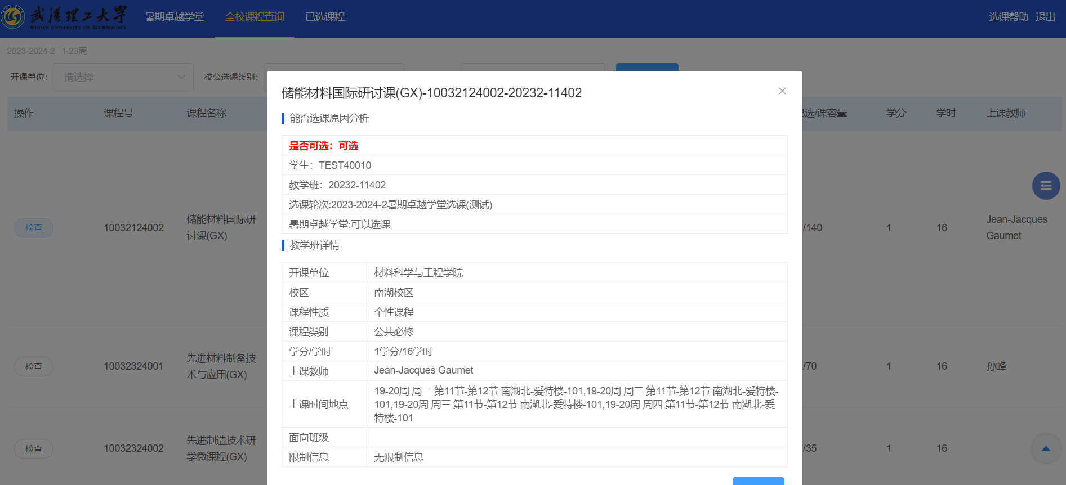

1. 选课页面右边的按钮“”：点击后，会弹出6个按钮：

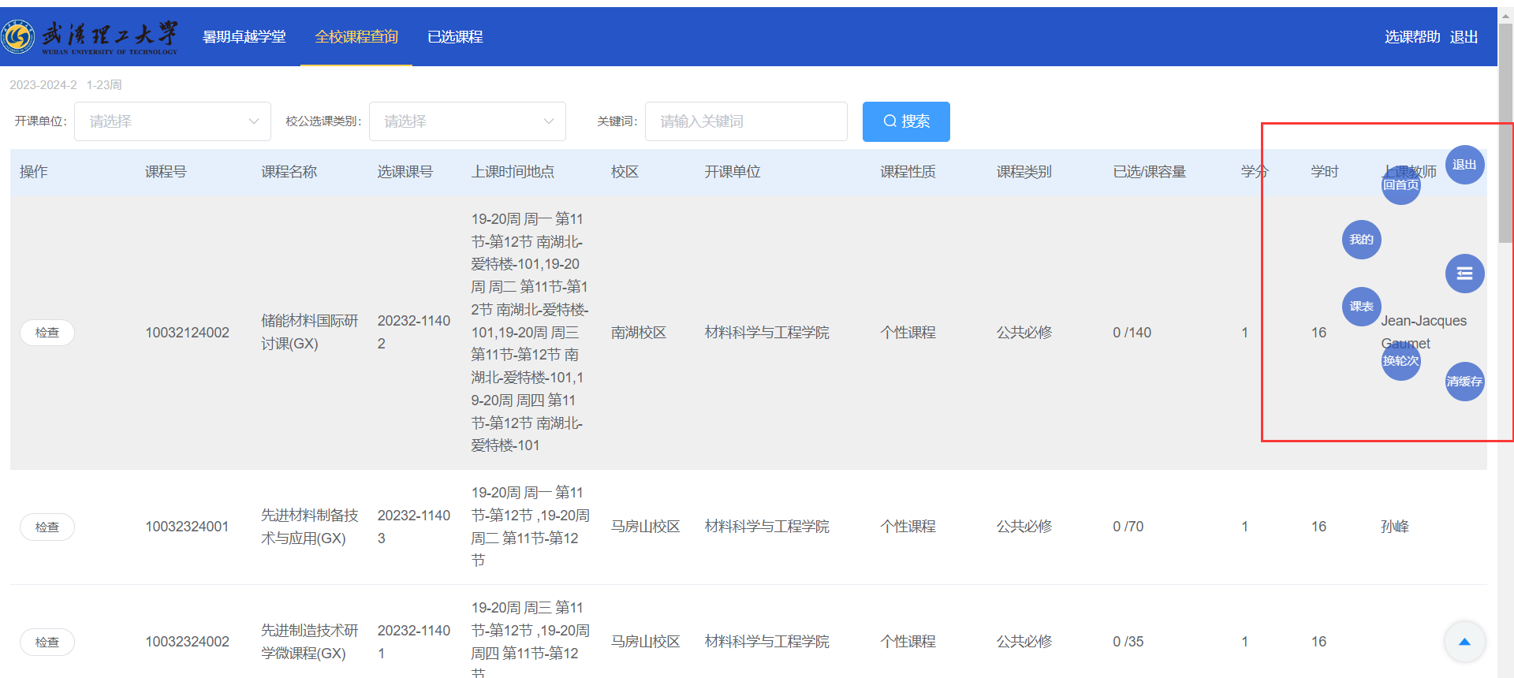

* 1. 退出：及退出选课系统，退出后需要重新登录系统
  2. 回首页：页面将跳转到首页
  3. 我的：点击后，可查询已选学分，并可更换校区

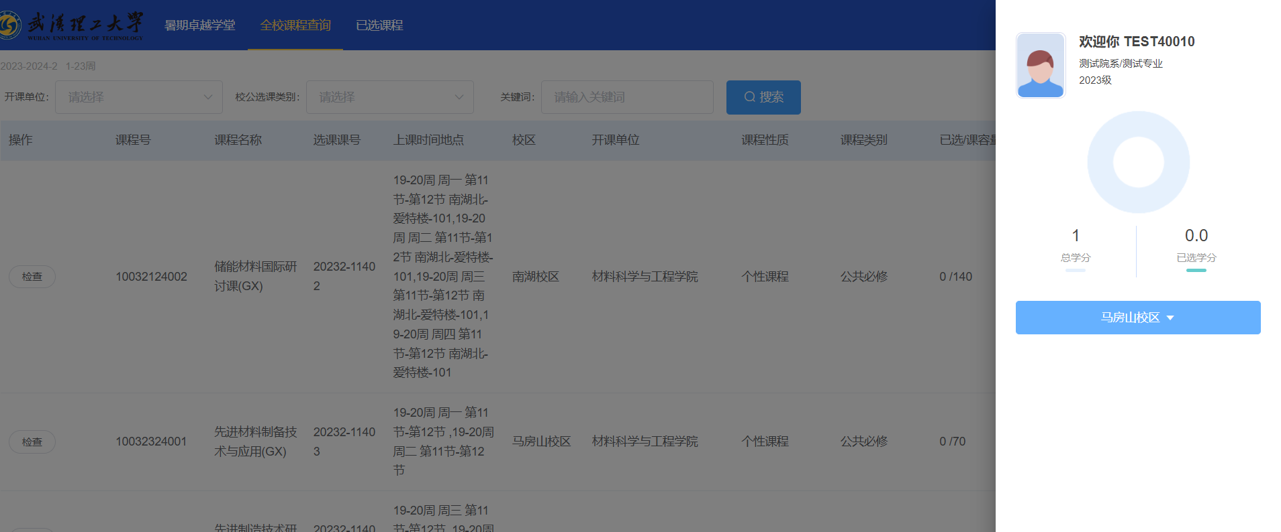

* 1. 课表：点击后，弹出课表页面

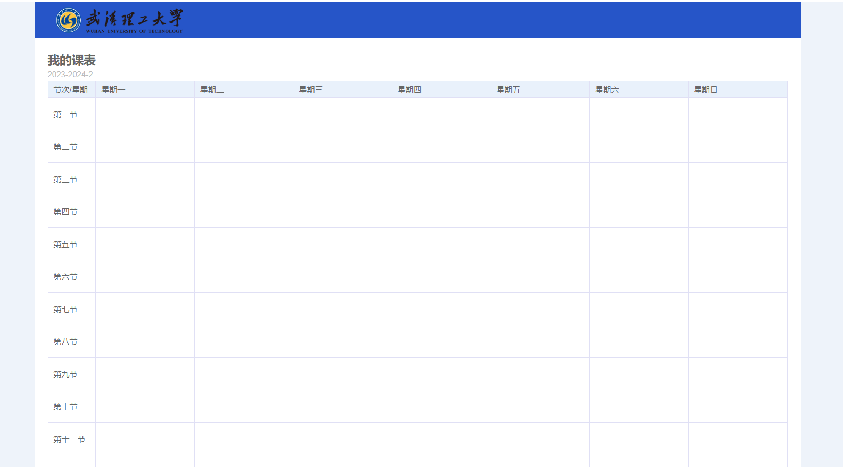

* 1. 换轮次：点击后，弹出选择轮次对话框

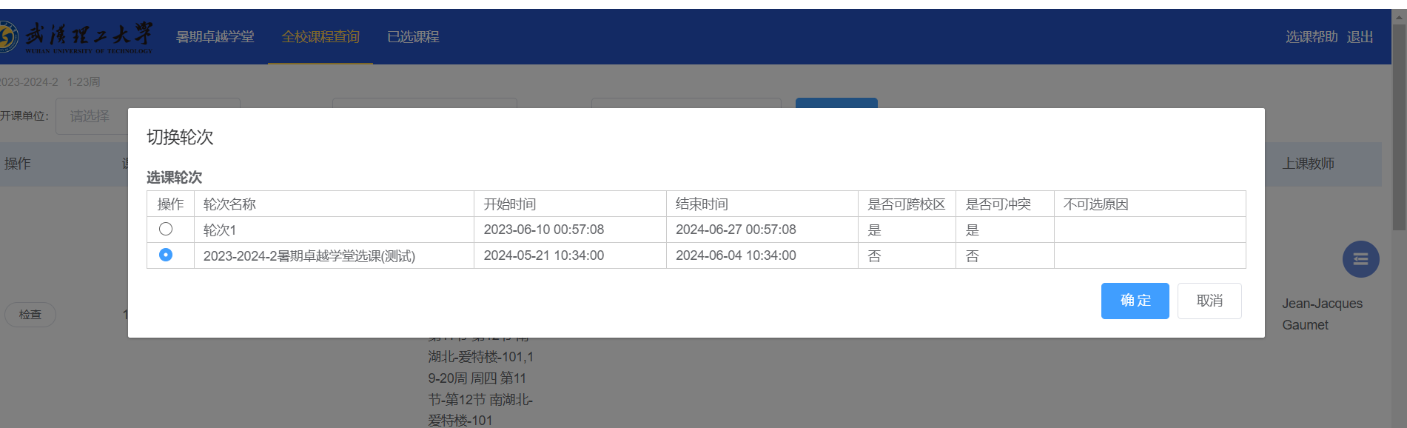

* 1. 清缓存：刷新选课缓存

1. 选课系统学校logo：学校logo可以进行点击，点击后，页面跳转到首页

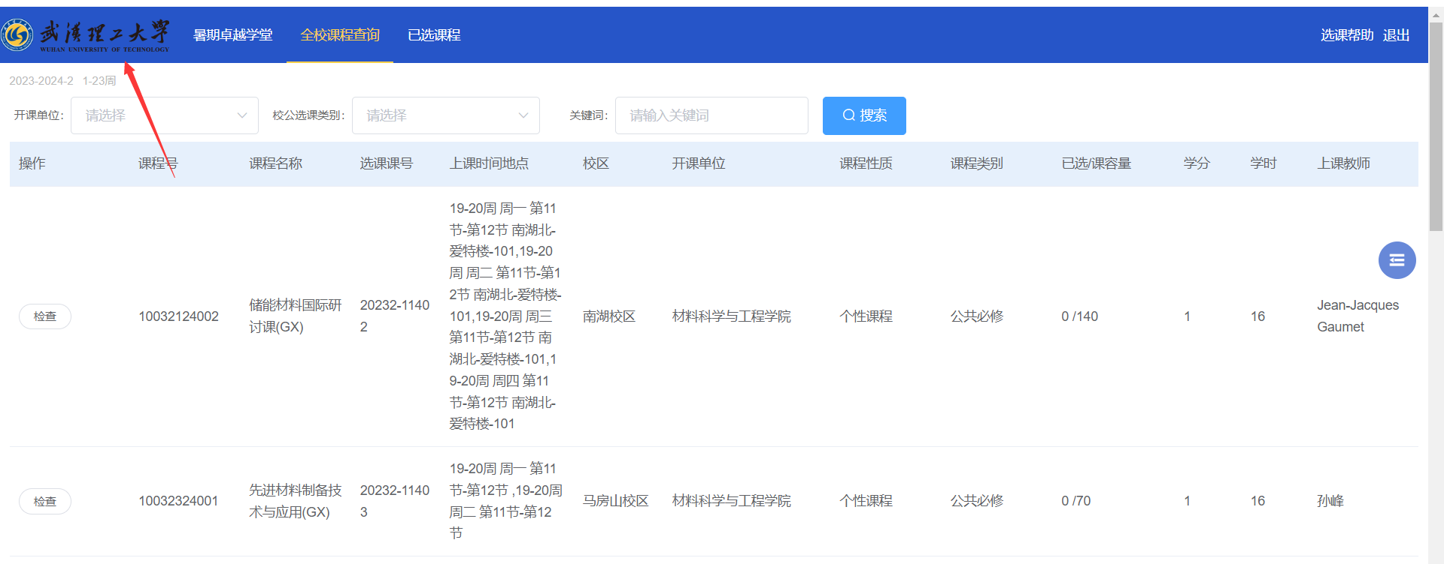

1. 选课帮助：点击后弹出选课操作流程图片

